**第一届国际天文与天体物理奥林匹克竞赛**

**数据分析试题**

泰国 清迈 2007年12月3日

**1. 伽利略卫星**

在屏幕上显示的是木星和它的4个伽利略卫星的计算机模拟运动, 它应该和小望远镜里所看到的现象类似. 观察了这些卫星的运动之后, 请在答题纸上写下这些数字所对应的卫星的中文名称. (模拟将在考试的最开始的15分钟和考试最后的15分钟在屏幕上播放)



**2. 月龄**

泰国国王普利蓬的登基60周年纪念活动于2006年6月8日到13日在泰国(格林威治时间+07小时)举行. 在这期间每个晚上的同一时间所拍摄的月球照片如下图所示.

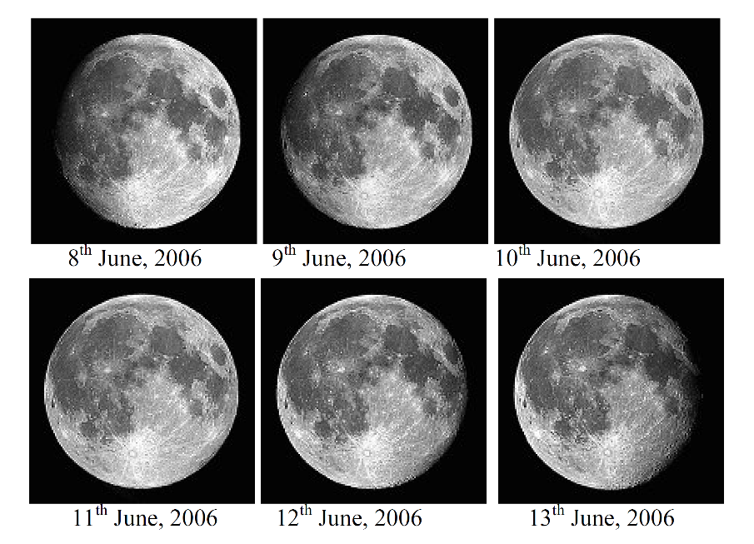

假设爱因斯坦出生于1879年3月14日的中午, 请用上面提供的数据确定在爱因斯坦在德国(格林威治时间+01小时)出生的那一天的月龄(新月之后的天数). 请详细给出计算使用的方法, 并估算你计算中的误差.

**3. 太阳系天体**

表1给出了一组包括4个太阳系天体在一个日历年期间视位置的数据. 详细给出你的数据分析方法, 并回答以下的问题.

观测地点 纬度: 北纬 184700.0,

经度: 东经 985900.0.

**3.1** 把字母A、B、C、D相应地写在笞题纸上正确的天体(object)后面.

**3.2** 在整个观测期间, 哪个天体在黑夜时可以被观测到最长的时间?

**3.3** 对于3.2的情况, 对应的日期是哪天?

**3.4** 假设轨道都是共面的(位于同一平面)圆轨道, 在你的答题纸上提供的轨道图上, 画出在3.3说的那天, 这四个天体和地球分别所在的位置. 答题(纸上)必须把作为这些天体之一的太阳画在太阳系的中心. 对其他天体并包括地球必须同时明确写下当天它们的距角(elongation)的准确数值.